05.09.2019г. на отделении «ОиПП» проведён классный час
в группе 104
тема классного часа: «Имя трагедии - Беслан».

Беслан – город в России, административный центр Правобережного района Северной Осетии, получивший мировую известность в связи с террористическим актом в городской школе в 2004 году.
1 сентября 2004 год

9часов 15мин. – группа боевиков на двух автомобилях подъехала к школе №1 в городе Беслан.
В школе только, что закончилась торжественная линейка, и дети с родителями заходили в здание. Боевики стали загонять людей в здание школы. Лишь некоторым сразу удаётся сбежать.

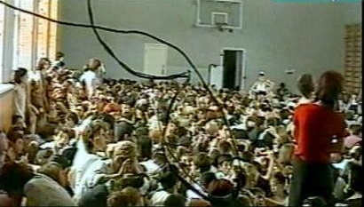

В заложники попала тысяча людей,
Где среди взрослых – большинство детей.
Народ бандиты в школу затолкали.
Ни пить, ни есть им не давали,
Жестоко мучили людей,
Где среди взрослых – большинство детей.
А после – взрыв, и штурм начался.
Кто мог, тот сам из школы выбирался.
Погибли сотни там людей.
Где среди взрослых – большинство детей.
А террористы в спины им стреляли,
И злой усмешки не скрывали.
Здесь стон стоял, и плач, и крик людей,
Где среди взрослых – большинство детей.

Данное мероприятие проведено библиотекарем Л.Н. Коваленко.

